Tillsynsbegäran – information om höga naturvärden i avverkningsanmälan A 59826-2023 i Leksands kommun
Denna tillsynsbegäran behandlar höga naturvärden i avverkningsanmälan A 59826-2023 i Leksands kommun som inkom 2023-11-24 och omfattar 1,1 ha.
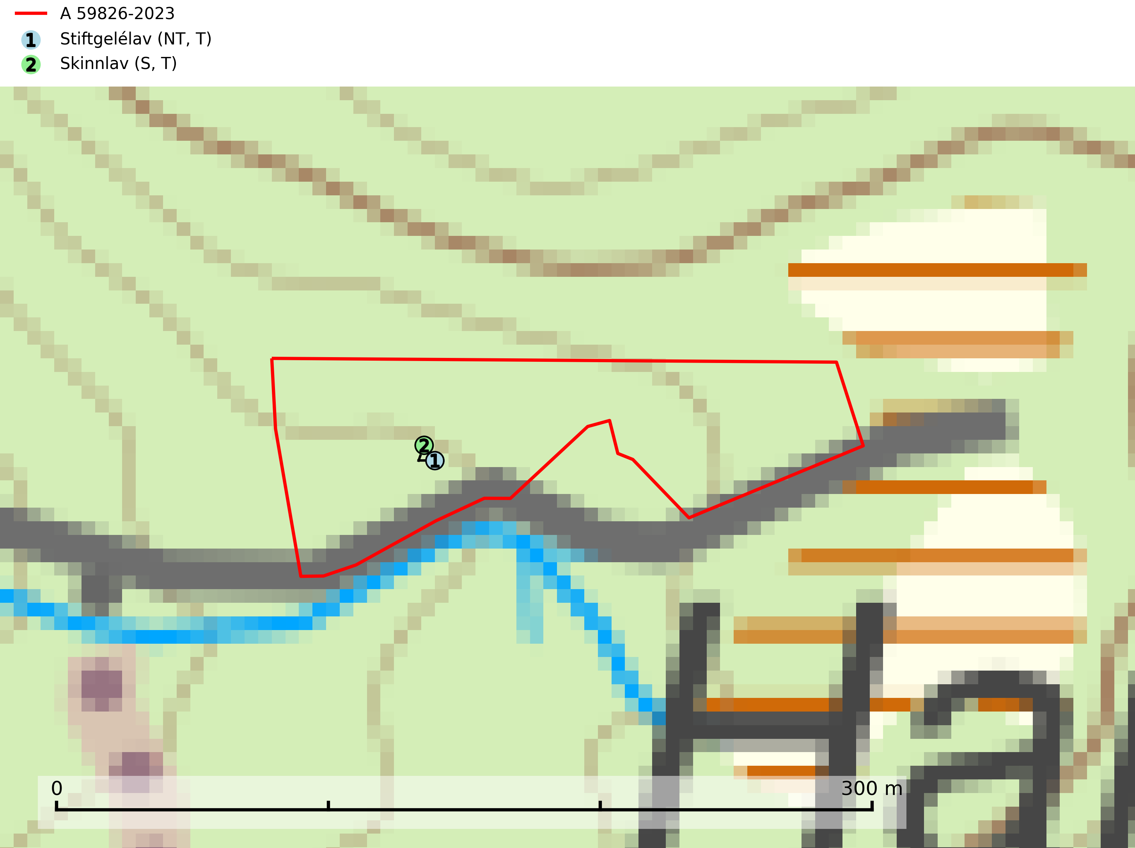
Figur 1. Fyndplatser för naturvårdsarter i avverkningsanmälan. Markörer utan svart kant är placerade på fyndplatsen. Markörer med svart kant är placerade vid sidan av fyndplatsen har ett svart streck som visar fyndplatsens exakta position. Kartans mittpunktskoordinat är N 6736061, E 506041 i SWEREF 99 TM.
I avverkningsanmälan finns fynd av 2 naturvårdsarter, varav 1 är rödlistad, 2 är typiska (T) och 1 är signalart (S): stiftgelélav (NT, T) och skinnlav (S, T). Se Figur 1.

Tillsynsbegäran
Vi begär härmed att Skogsstyrelsen fattar beslut enligt miljöbalken som säkerställer att skogens höga naturvärden bevaras samt att EU-lagstiftning efterlevs och att artskyddsbrott förhindras.
Vi önskar även ta del av de ställningstaganden och beslut som myndigheten meddelar till följd av aktuell avverkningsanmälan och föreningens inlaga (se 34 § förvaltningslagen).

Naturvårdsarter och fridlysta arter
Nedan följer beskrivningar av de naturvårdsarter och fridlysta arter som har sina livsmiljöer och växtplatser i den avverkningsanmälda skogen. De påträffade naturvårdsarterna är ett tydligt kvitto på att det rör sig om en skog med höga naturvärden.
Stiftgelélav (NT) växer på gamla aspar och sälgar i blandskogar med hög luftfuktighet. Slutavverkning och vedhuggning är de största hoten och lokaler bör undantas från rationell skogsskötsel. På lång sikt måste inslaget av asp öka i svensk skog. Stiftgelélav är typisk art för 9010 Taiga (SLU Artdatabanken, 2024).
Skinnlav förekommer på diverse lövträd, främst på gammal asp och sälg. Den påträffas främst i områden med lång kontinuitet av grova lövträd och signalerar skogsmark med höga naturvärden. På lokalerna förekommer som regel ett flertal andra ovanliga eller rödlistade lavar. I likhet med gelélavarna, etablerar sig skinnlaven i skogsmark på grova aspar i sena lövsuccessioner. Skinnlav är typisk art för 9010 Taiga, 9020 Nordlig ädellövskog och 9070 Trädklädd betesmark (Nitare & Skogsstyrelsen, 2019; SLU Artdatabanken, 2025).

